彰化縣田中國小八十八學年度第一學期第三次學業評量 五年級自然科試卷
五年 班 號 姓名：

一、是非題：(每題3分)
- ( )使用滑輪組既能省力，又能改變用力方向。
- ( )等高線所形成的封閉曲線，圓圈愈大者，表示地勢愈高。
- ( )描述一個物體的位置，可採用各種不同的參考體。
- ( )使用輪軸時，拉動小輪使大輪的重物上升,較省力。
- ( )我們面向西方時，右手邊是北方。
- ( )等高線所經過的地方高度都相同。
- ( )在地圖上的比例尺用1公分代表30步，如果測得的距離是600步，則地圖上是以10公分來表示。
- ( )使用定滑輪時，若拉下20公分的繩子，則物體上升10公分。
- ( )在地面上要把重物搬到高處，最好的方法是使用動滑輪。
- ( )輪和軸的半徑比是4：1，若軸上掛24公斤的重物，則輪上要用4公斤的拉力才能拉動。
二、選擇題：(每題3分)
- ( ) 等高線很密集的地方，表示什麼地形？(①平原②山谷③陡坡或峭壁④緩坡)。
- ( )比例尺1：500時，若圖上距離50公分時，則實際距離是多少公尺？(①25公尺②250公尺③100公尺④10公尺)
- ( )等高線成 V字形是表示什麼地形？(①山頂②平原③山麓④山谷)。
- ( )下列哪一種工具是利用輪軸的裝置？(①天平②剪刀③開罐器④自來水開關)。
- ( )一個動滑輪和一個定滑輪組成的滑輪組，只要用多少的拉力就可以？
(①$\frac{1}{4}$ ②$\frac{1}{2}$ ③$\frac{3}{4}$ ④$\frac{3}{8}$ )。
- ( )有一個動滑輪，若要使物體上升10公分，則要拉動繩子多少公分？(①5公分②10公分③15公分④20公分)。
- ( )「郵局在建國的學校的東方」，這句話的參考體是(①郵局②建國③學校④東方)。
- ( )滑輪是什麼原理的運用？(①彈性②槓桿③斜面④慣性)原理。
- ( )輪軸的中心相當於槓桿的哪一部分？(①抗力點②支點③施力點④施力臂)
- ( )甲在乙的北方5公尺，乙在丙的南方10公尺，那麼丙在甲的哪一方？(①東北方②北方③南方④西南方)。
- 做做看：(每格2分)
1.  30公斤  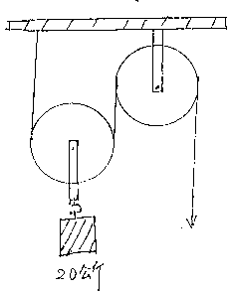 | （1）左圖是一個( )裝置  （2）要用多少的力量才能將重物拉起？( )  （3）若物體上升10公分，則繩子要向下拉下多少公分？( )公分  （4）此裝置有何功用？( )( )
2.根據等高線地形圖，畫出地形剖面圖：10%
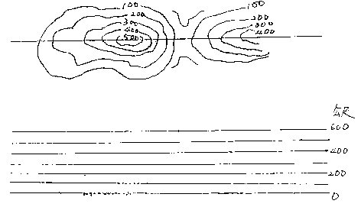
3.  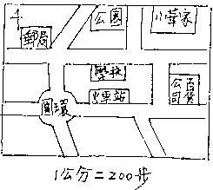 | （1）學校的大門朝向( )方。  （2）小華的家在學校的( )方  （3）小華家到火車站在圖上的距離是6公分，實際上要走( )步
（4）以郵局為參考體，在郵局東南方的有( )( )和( )

4.小輪半徑1公分，大輪半徑3公分
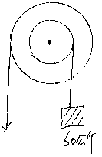 | （1）左圖是一個( )裝置  （2）要用多少的拉力才能將重物拉起？( )公斤  （3）請舉出二種日常生活中的工具是利用此裝置的？( )( )

